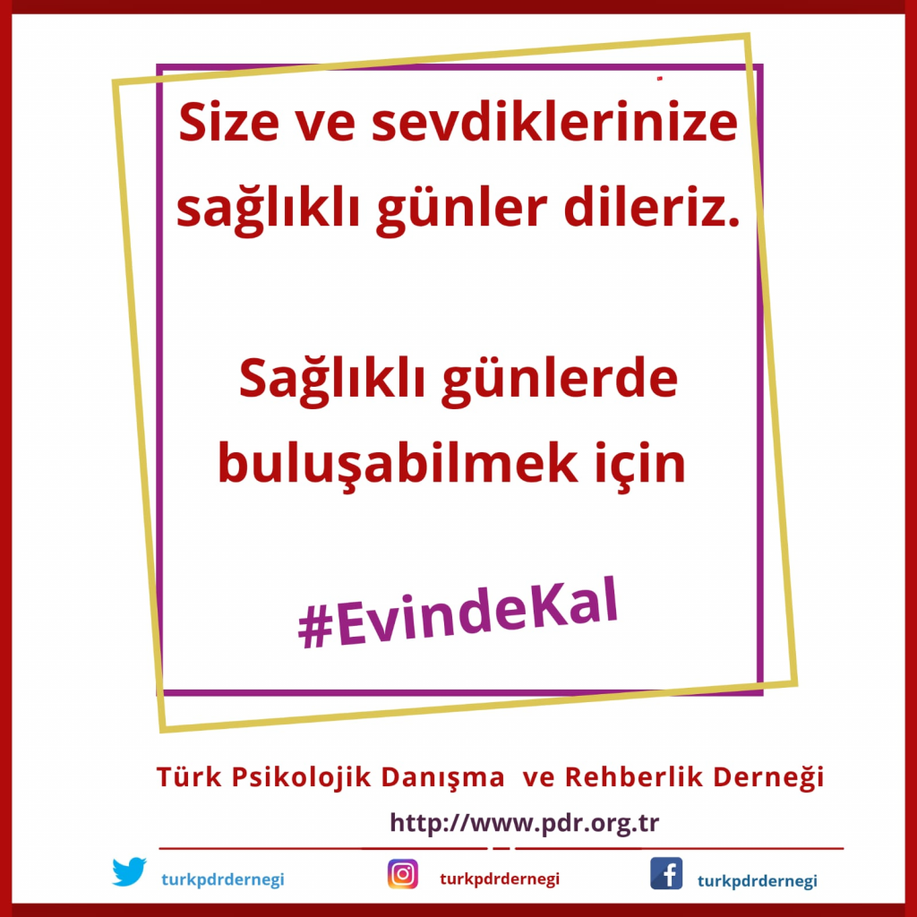

CORONA VİRÜSE KARŞI RUH SAĞLIĞIMIZI KORUMAK
İZOLASYON PSİKOLOJİSİ

Corona Virüs tüm dünyayı tehdit etmeye devam ederken bu salgından korunmak için uzmanlar hijyen-el temizliği ve sosyal izolasyon önermektedirler. İnsanların yakın temastan uzak günlerce evlerinden dışarıya çıkamamalarının ruh sağlığı üzerindeki olumsuz etkileri olabileceği yadsınamaz bir gerçektir.
1) Korku-Kaygı
Sürekli corona virüs haberlerine maruz kalmak ve güvenilir olmayan haber kaynaklarını takip etmek üzerinizde korku ve kaygıya yol açabilir. Virüsün kendinize bulaşacağından veya sevdiklerinizi kaybedeceğinizden endişe duyabilirsiniz.
2) Depresyon
Evde kalınan süre içerisinde yüz yüze iletişim kanallarının en aza indirilmesi, sosyal hayattan izole bir yaşam sürülmesi nedeniyle can sıkıntısı ve umutsuzluk duyguları yaşayabilirsiniz. Bu duygular, sürekli uyuma isteği, mutsuz ve kırgın hissetme, sevdiğiniz işlerden zevk alamama şeklinde dışa vurabilir.
3) Öfke
İzole yaşam sürecinde özgürlük alanının kısıtlanması ve yeni gelişen durumlar, üzerinizde öfke duygularını harekete geçirebilir. Sürekli bir gerginlik içinde olabilirsiniz.
4) Somatik şikâyetler
Duygusal tepkilerinizi ifade edilememek baş ağrısı, karın ağrısı ve mide rahatsızlıkları gibi somatik şikâyetler ortaya çıkarabilir.
Peki Nasıl Başa Çıkabiliriz?

1) Güvenilir Kaynaklardan Haber Alın
COVID-19 ile ilgili doğru ve zamanında halk sağlığı bilgileri elde etmek önemlidir. Bu nedenle sosyal medyada kaynağı belli olmayan hiçbir bilgiye inanmayın. Sağlık Bakanlığımız bu süreci en başından beri son derece şeffaf bir şekilde yönetmekte ve doğru bilgileri bizlerle paylaşmaktadır.
2) Virüsle İlgili Haberlere Çok Fazla Maruz Kalmayın
Virüsün medyada yer almasına çok fazla maruz kalmak, korku ve endişe duygularının artmasına neden olabilir. Bu nedenle haberlere ve sosyal medyaya harcanan süreyi karantina veya izolasyonla ilgili olmayan, okuma, müzik dinleme veya yeni bir dil öğrenme gibi diğer etkinliklerle dengelemeyin. Sürekli aynı haberleri tekrar tekrar hem sizin hem çocuklarınızın izlemesi ruh sağlığınızı olumsuz etkileyecektir.
3) Günlük Rutin Oluşturun
İzolasyon yetişkinlerde ve çocuklarda boşluk duygusu ve amaçsızlık hissine neden olabilir. Günlük bir rutinin sürdürülmesi, hem yetişkinlerin hem de çocukların yaşamlarında düzen ve amaç duygusunu korumalarına yardımcı olabilir.
Bunun için evinizde yeni bir hayat rutininiz için kurallarımız olsun,
Ev yaşamınızı planlayın. Kalkış saatleri, yatış saatleri, beslenme düzeni, ders çalışma ya da etkinlik zamanları planlamalarınızda bulunsun,
Ailede, kararları ortak almaya çalışın,
Yeni hobiler edinmeye çalışın. İnternette çok sayıda hobi sayfasından yararlanabilirsiniz.
Egzersiz saatleriniz olsun. İnternette evde yapılacak basit egzersiz videoları size yardımcı olabilir.
4) Başkalarıyla Sanal Olarak Etkileşimde Kalmayı Sürdürün
Yüz yüze etkileşimleriniz sınırlı olabilir ancak sosyal destek ağlarına erişmek için telefon görüşmeleri, kısa mesajlar, görüntülü sohbet ve sosyal medyayı kullanabilirsiniz. Üzgün veya endişeli hissediyorsanız, bu konuşmaları duygularınızı paylaşmak için bir fırsat olarak kullanın. Benzer bir durumda olan tanıdıklarınıza ulaşın.
5) Sağlıklı Bir Yaşam Tarzı Sürdürün
Sağlıklı beslenmeye dikkat edin ve mutlaka çocuklarınızla birlikte günlük egzersizler yapın. Kas gevşeme ve nefes egzersizleri sayesinde hem stresinizi kontrol edebilir hem de çocuklarınızla salgını düşünmeden verimli zamanlar geçirebilirsiniz. Bu aynı zamanda size günlük rutin oluşturma konusunda yardımcı olacaktır.
6) Olası Önlemleri Ailenizle Birlikte Tartışarak Alın
Salgın hastalık tehdidine karşı aile üyelerini toplayın ve alacağınız önlemlere birlikte karar verin. Bu aile üyelerinin duygusal paylaşım yapma olanağını da artırmış olur.

7)Çocuklarınızın Uzaktan Eğitim İmkânlarını Değerlendirin
Corona virüs, yaşamımıza uzaktan eğitim kavramını da yerleştirdi. Eba TV ya da kimi okulların farklı programlar üzerinden derslere devam etmesi, çocuklarımızın eğitimini evden sürdürmelerini olanaklı kıldı. Bu noktada;
Çocuklarımızın uzaktan eğitim faaliyetlerini ciddiye alın,
Çocuklarınızı uzaktan eğitim yayınlarının ardından konuları tekrar etme ve derinlemesine öğrenme noktasında cesaretlendirin,
Çocuklarınızı, evde bir çalışma disiplini yakalaması için destekleyin, planlarını kendisinin yapmasına olanak tanıyın.
Corona virüsün psikolojik etkilerinden korunmanın yollarından biri de odağı değiştirmektir. Çocuklarınızın salgın hastalığı sürekli düşünmelerinin önüne geçmek için MEB’in uzaktan eğitim olanaklarını değerlendirin. Bu sayede çocuğunuzun hem öğrenimi devam edecek hem de odağını değiştirme fırsatı bulacak.
8) Yeni Eğitim Ortamlarını Deneyimleyin
Eğitimin sadece okulda yapılmadığının farkına varın. Online kütüphane gezileri, online şehir gezileri, Tübitak Dergileri, erişime açılan PDF kitaplar ve online kurslar vasıtasıyla 21.yy yeni öğrenme şekillerini deneyimleyin.
BİZİM İÇİN DEĞERLİSİNİZ!
NOT:Hazırlanan içerik Türk PDR Derneği sayfasından alınmıştır.

